**新 书 推 荐**

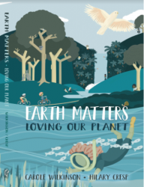**中文书名：《珍视地球》**

**英文书名：EARTH MATTERS: LOVING OUR PLANET**

**作 者：Carole Wilkinson and Hilary Cresp**

**出 版 社：WILD DOG Books**

**代理公司：ANA/Emily Xu**

**页 数：32页**

**出版时间：2021年3月**

**代理地区：中国大陆、台湾**

**审读资料：电子稿**

**类 型：知识绘本**

**内容简介：**

**地球为我们做了这么多，我们也需要了解一下该做些什么来爱护地球，因为地球是非常重要的！**

地球的气候正在发生变化：天气越来越热了。在过去的50年里，澳大利亚的最高气温一直在攀升，并且发生了创纪录的干旱、洪水和森林大火等自然灾害。为什么会发生这种情况？我们又能够做些什么以防情况变得更糟呢？

**作者简介：**

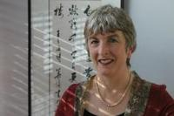

**卡罗尔·威尔金森（Carole Wilkinson）**，1950年出生于英国。在她12岁的时候，全家搬到了澳大利亚。她现在和丈夫约翰住在墨尔本。

卡罗尔直到将近40岁才开始写作，在此之前，她是一名实验室助理，工作中只会和血液及大脑打交道。当她决定试着成为一名作家后，她就去上了大学，在那里写了很多东西，包括她的第一部小说。她把这本书拿给一个在出版业工作的朋友看，朋友问她能不能写一本青少年小说。她出版的第一本书的写作思路是基于她那时上高中的女儿正在做的事情。卡罗尔说她有很多想法，到目前为止她还没有遇到过“写作瓶颈”。虽然起步较晚，但为了弥补失去的时间，她写了30多本书、一些短篇小说、一部电视电影、一些电视及天文馆剧本。

作者官网：[Carole Wilkinson – Author of the best-selling, award-winning Dragonkeeper series, and acclaimed Australian non-fiction for children](http://carolewilkinson.com.au/)

**希拉里·克莱斯普（Hilary Cresp）**是墨尔本的插画家，她迷人的故事唤起了童年的所有可能性和想象力。无论是探索外太空，还是与朋友一起追逐龙，希拉里笔下的冒险人物在他们自己的故事中扮演着积极的角色。

每天，她只要在当地的植物园里面散步就会受到启发。正是这种对人类和自然世界的好奇心，将她带入了她的工作领域：为童书绘制插画、设计角色以及制作海报作品。

**媒体评价：**

“这本美丽的书用一种儿童易于理解的方式，解释了气候变化的科学知识。同时，能够让孩子们看到他们做出的选择是会对自己的家园——这个美妙的星球，产生切实的影响的。我强烈推荐这本书。”

——Libby Skeels，Psychologist，Psychology for a safe climate

“一个健康的地球是很重要的，所以这本书是必读的！”

——Libby Skeels，Psychologist，Psychology for a safe climate

**内页插图：**

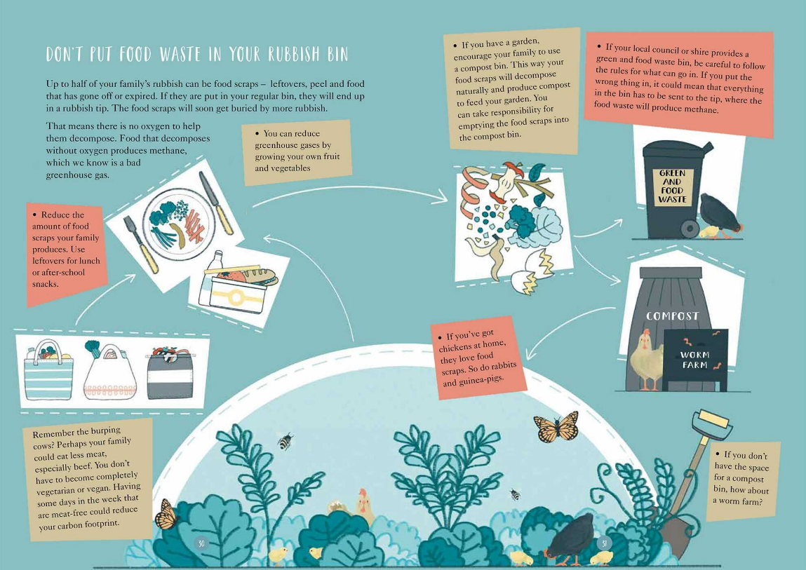

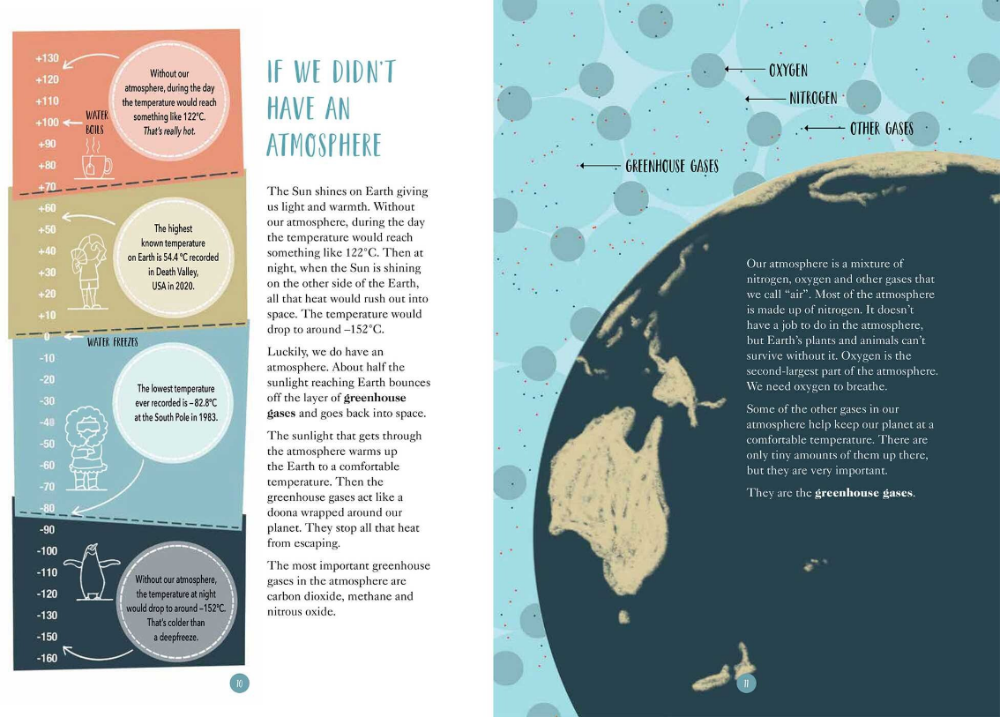

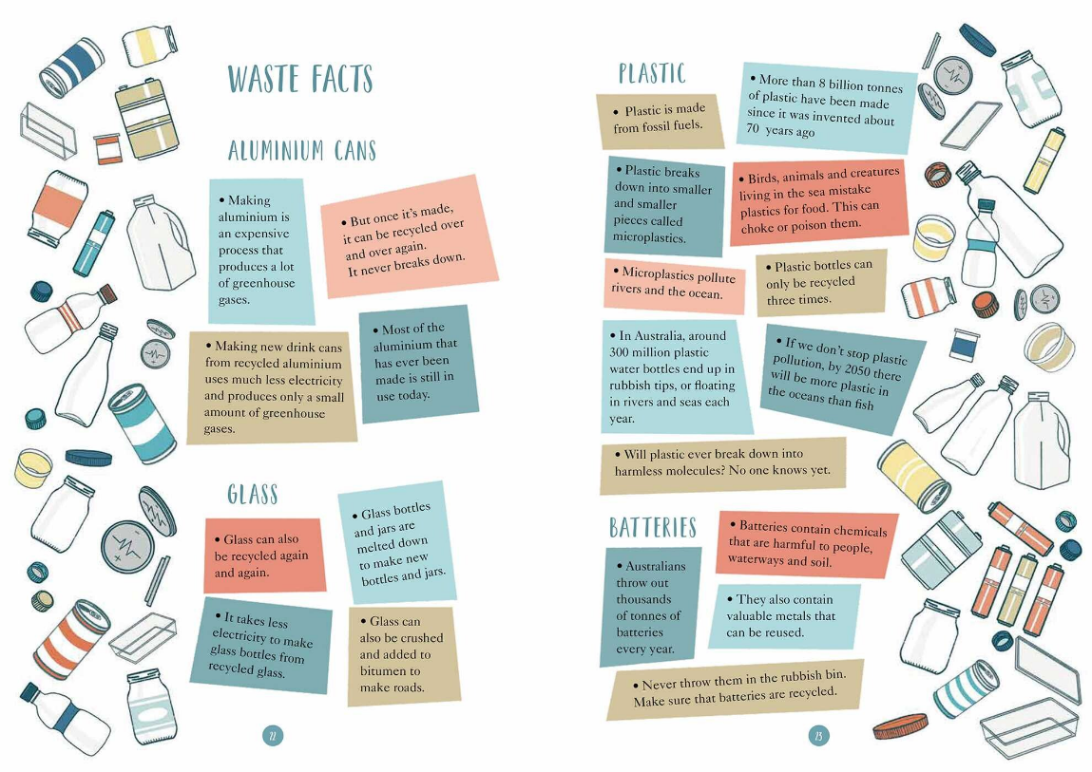

**谢谢您的阅读！**

**请将回馈信息发至：**[**Emily@nurnberg.com.cn**](mailto:Emily@nurnberg.com.cn)

**徐书凝 (Emily Xu)**

安德鲁﹒纳伯格联合国际有限公司北京代表处

北京市海淀区中关村大街甲59号中国人民大学文化大厦1705室, 邮编：100872

电话：010-82504206

传真：010-82504200

Email: Emily@nurnberg.com.cn

网址：http://www.nurnberg.com.cn

微博：http://weibo.com/nurnberg

豆瓣小站：http://site.douban.com/110577/

微信订阅号：ANABJ2002